Task – 29/09/2020

**Task 1:**

**//Nodejs script to make directory**

const fs = require('fs')

const folderName = '/AnuragR'

try {

  if (!fs.existsSync(folderName)) {

    fs.mkdirSync(folderName)

  }

} catch (err) {

  console.error(err)

}

**Task 2:**

**//Nodejs script to read content of a directory**

const fs = require('fs')

const path = require('path')

const folderPath = '/AnuragR'

fs.readdirSync(folderPath)

fs.readdirSync(folderPath).map(fileName => {

  console.log( path.join(folderPath, fileName))

})

**Task 3:**

**//Nodejs script to rename directory**

const fs = require('fs')

fs.rename('/AnuragR', '/anurag', err => {

  if (err) {

    console.error(err)

    return

  }

})

**Task 4:**

**//Nodejs script to read file**

const fs = require('fs')

const path = require('path')

const folderPath = '/anurag'

fs.readdirSync(folderPath)

fs.readdirSync(folderPath).map(fileName => {

  console.log( path.join(folderPath, fileName))

})

const isFile = fileName => {

  console.log( fs.lstatSync(fileName).isFile())

}

fs.readdirSync(folderPath).map(fileName => {

   return  path.join(folderPath, fileName)

}).filter(isFile)

**Task 5:**

**// Nodejs script to delete directory**

const fs = require('fs');

const dir = 'temp';

// delete directory recursively

fs.rmdir(dir, { recursive: true }, (err) => {

    if (err) {

        throw err;

    }

    console.log(`${dir} is deleted!`);

});

**Task 6: Use nodemon**

**//app.js**

var app = require('express')();

var http = require('http').Server(app);

app.get('/', function(req, res) {

   res.sendfile('index.html');

});

http.listen(3000, function() {

   console.log('listening on *:3000');

});

**<!-- index.html -->**

<!DOCTYPE html>

<html>

   <head>

      <title>Hello world</title>

   </head>

   <body>I am Anurag</body>

</html>

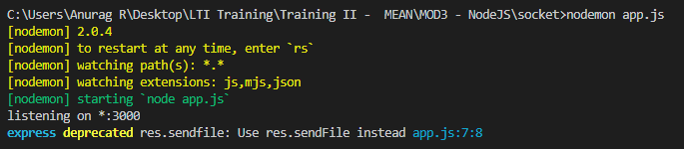

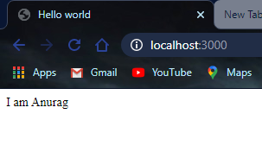

**Task 7: Timer practical**

**//app2.js**

i=0;

setInterval(function() {

    i++;

    console.log(i);

   }, 1000);

